Автор работы : член кружка «Юный журналист» ученица 10 класса МБОУ СОШ № 31 г.Энгельса Саратовской области Можарова Ангелина Сергеевна, 22.11.2000 г.р., проживающая по адресу: Саратовская область, Энгельсский район, г.Энгельс-23, ул.Гагарина, д.33, кв.39., тел. 89372597973
Руководитель кружка: Кляйнфельдер Наталья Евгеньевна, учитель русского языка и литературы высшей категории МБОУ СОШ № 31 г.Энгельса Саратовской области, тел.(8453)75-44-83
Посвящается моим землякам – участникам Великой Отечественной войны Сомову Николаю Семёновичу и Леонтьеву Василию Владимировичу.

«Их всех война на прочность испытала…»
Я только раз видала рукопашный,
Раз - наяву. И сотни раз - во сне…
Кто говорит, что на войне не страшно,
Тот ничего не знает о войне.
Ю. Друнина, 1943 год.
Война всегда начинается внезапно, хотя спустя поколение для историков она покажется неизбежной. В 1941 году началась самая страшная, самая близкая, самая дорогая – Великая Отечественная война.
Я хочу как можно больше узнать о героях – своих земляках, которые подарили нам жизнь, защитили от фашизма. Каждый год, 9 мая, я в Парке Победы на Соколовой горе встречаю ветеранов. Они уже очень старенькие, их грудь украшают медали и ордена. И с каждым годом их встречается всё меньше.
В своей работе я хочу рассказать о своих земляках Николае Семёновиче Сомове и Василии Владимировиче Леонтьеве. Познакомилась я с ними в Парке Победы, подошла, поблагодарила за их подвиг. Они рассказали мне удивительные истории своей жизни, которые очень поразили меня.
Николай Семёнович Сомов родился 16 декабря 1926 года в Волгограде. Он самый старый участник Великой Отечественной войны, который живёт в нашем городе. Ему 91 год. Когда началась война, ему было 15 лет. Все подростки его возраста очень хотели воевать, но на фронт их не брали. Они помогали в тылу, как могли, работали на трудовом фронте. Николай Семёнович работал в колхозе, выполнял приказ Сталина : «Ни одного колоска не должно остаться в поле!» Всех взрослых призвали на фронт. Остались лишь женщины, старики и они – пацаны. Немцы рвались к Волгограду и уже слышны были канонады. Вдоль реки располагались склады с зерном, от них тянулась эстакада с транспортёром внутри до самой реки. Загружались зерном многочисленные баржи, уплывающие по разным направлениям. Николаю дано было поручение – доставить начальнику охраны «Заготзерно» важное сообщение-письмо. Дорога была длинная – 18 километров. Николай Семёнович вспоминает, что увидел, как прямо на него движутся два волка с волчицей. Бежать было некуда. Он взял два камня и пошёл. Старался не смотреть в глаза, сердце билось в груди. Но волки не тронули его. Оказалось, что они тоже бежали от канонады, устали. Всё обошлось. Страх прошёл.
В 1942 году Николай Семёнович уже был на фронте в действующей армии. Был призван и направлен в 9-й гвардейский танковый корпус 2-ой гвардейской танковой армии 1-ого Белорусского фронта. Сражался на Волховском и 1-ом Белорусском фронтах. Особо отличился в январе 1945 года в ходе наступательных боёв в Польше. В боях под городом Жирардув и Торн его батарея разгромила обоз противника, уничтожила миномётную батарею, 3 пулемётных точки и 4 наблюдательных пункта. За эти бои командиром полка он был представлен к награждению орденом Ленина, но по заключению Военного Совета Армии представление было изменено. Указом Президиума Верховного Совета СССР от 27 февраля 1945 года ему присвоено звание Героя Советского Союза. После окончания войны Николай Семёнович живёт в городе Саратове. Вместе с женой Раисой Ивановной воспитал двух дочерей, Ольгу и Галину. Обе они работают медиками в больницах города и каждый год приходят вместе с отцом в Парк Победы. Николай Семёнович рад, что люди помнят и не забывают героев. Он говорит, что не зря прожил свою жизнь, сохранил для потомков Родину, как и многие его сверстники.
Еще один мой земляк-герой – Василий Владимирович Леонтьев. Я увидела его на скамье в Парке Победы. Многие люди подходили к нему, дарили цветы и говорили слова благодарности. Я тоже подошла, и он с удовольствием рассказал мне историю своей жизни. Очень обрадовался, что моё поколение интересуется фактами из биографии земляков-героев.
Родился Василий Владимирович 1 января 1927 года в городе Саратове в семье рабочих. Отец, Владимир Иванович, рано умер, поэтому на плечи Василия ещё с раннего возраста легли все заботы о семье. В семье было трое детей, но он был самый старший. Мать, Екатерина Петровна, трудилась на заводе, работала в две смены, чтобы как-то прокормить детей. На фронт Василий Владимирович был призван в августе 1943 года в 200-й зенитный полк третьей роты Минобороны. Первое ранение Василий Владимирович получил в октябре 1943 года. Это был тяжёлый бой. Большинство солдат молили Бога (хотя до этого ни разу не перекрещивали лоб), чтобы победить врага и выжить. С криками «ура!» шли в атаку и, казалось, что страха не было, одна мысль билась в голове : «Только бы не упасть!». А повсюду стрельба, стоны, взрывы, русская речь перемешивается с немецкой : те тоже просят Бога и свою «мутер» спасти и сохранить их. Василий знал, его ждут дома, и он обязан вернуться. «Кто же вас звал на нашу землю, сволочи!» - успел лишь подумать он и тут же потерял сознание. Очнулся в госпитале. Полтора месяца залечивал раны. Ранение было в живот. Во время лечения Василий Владимирович познакомился с ещё одним бойцом. Это был его земляк, Смирнов Алексей Александрович. Узнав, что они из одного города, бойцы обнялись и расплакались, как девчонки. Расставаясь, они поклялись встретиться после войны, если повезёт выжить. И снова фронт, и снова бой. Связистом Василий ползал на животе, соединяя провода.
«Бывало, ползёшь по брустверу : с одной стороны наши, а с другой немцы как вороны каркают. Речь их понимал, слышал, как проклинали они своего фюрера; обозлённые играли на губной гармошке тоскливые мелодии» - вспоминает Василий Владимирович.
17 марта 1944 года искал Василий Владимирович обрыв связи. Осколки гранаты ударили в спину, прошили грудь в нескольких миллиметрах от сердца, повредили ноги. Долго лежал в Эвакогоспитале. Фамилию врача, спасшего жизнь, навсегда запомнил – Канонадзе. Промчались фронтовые дороги Василия Владимировича через Россию, Чехословакию, Польшу, Болгарию. Дошёл до Кёльна, и снова был ранен в ногу.
Пока лежал в госпитале, закончилась война, и катились по лицу слёзы счастья от такого известия. Он помнит этот день, самый счастливый, как он его называет. Все кричали : «Ура!», обнимались с товарищами, с врачами. Вернулся домой, в родной город, в ноябре 1945 года. На груди красовались два ордена Отечественной Войны, медали за Победу над Германией. Потом каждые десять лет до 1985 года награждали его юбилейными медалями. Однако, дома его никто уже не ждал. Вся семья погибла. Радость победы сменилась на горечь утраты. Поэтому единственным желанием в то время для него стали поиски Смирнова. Василий Владимирович достал из своей гимнастёрки желтый, аккуратно сложенный обрывок листа бумаги, и прочёл адрес. Он боялся, что по этому адресу его тоже никто не ждёт. С содроганием сердца стучал он в дверь семьи Смирнова. Через несколько мгновений дверь открылась, и на пороге стоял именно Алексей Александрович. «Живой! Живой!» - кричали они, обнимая друг друга. С тех пор стали они неразлучными друзьями, в один год поженились на двух девушках-подружках и дружили семьями, воспитывали детей, работали на заводе. Но в 2015 году смерть разлучила двух близких товарищей теперь уже навсегда : Алексей Александрович умер. В настоящее время Василий Владимирович живёт вместе со своим сыном Иваном и его семьёй.
Я рада, что познакомилась с этими замечательными, смелыми и на редкость простыми людьми. Так давайте будем помнить тех, кто грудью стоял за нашу землю!

Приложение 1.
Николай Семёнович Сомов в день нашего знакомства в Парке Победы на Соколовой горе. Г.Саратов, 9 мая 2016 года.
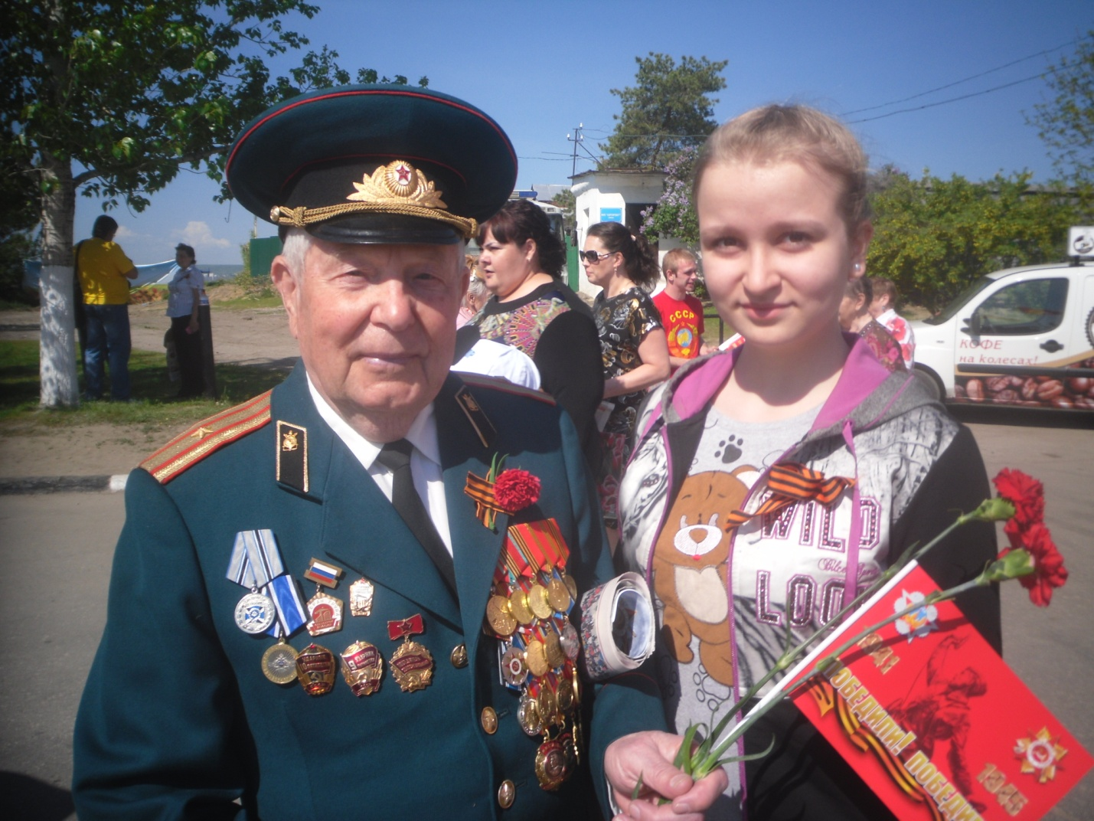

Приложение 2.
Василий Владимирович Леонтьев в день нашего знакомства в Парке Победы на Соколовой горе. Г.Саратов, 9 мая 2016 года.
